«Дос-ажарың, жолдас-базарың» ұжымаралық сыйластықты арттыруға бағытталған іс-шараның ақпараты

№ 9 жалпы білім беретін мектебімізде қазан айының 20 жұлдызында 10-сынып оқушыларымен
«Дос-ажарың, жолдас-базарың» атты психологиялық тренинг өткізілді. Оқушылармен «Танысу тренингі», «Сергіту сәті», «Досыңды тап», «Досым мені түсін» әдістерін қолдана отырып профилактика өткізілді. Оқушылар тренингтен жақсы әсер алып, көңіл күйлері көтеріліп, достықтары нығая түсті.
Тренингтің мақсаты: Адамның бойында болатын достық сезім қасиеттері де қастерлі сезім екендігіне көз жеткізу. Достық сезімді бойларына сіңіріп, оған басшылық жасай білуге тәрбиелеу, досқа деген адалдық, шексіз ықылас сезімдерін бағалай білуге және адал достықты жалған достықтан айыра білуге тәрбиелеу.

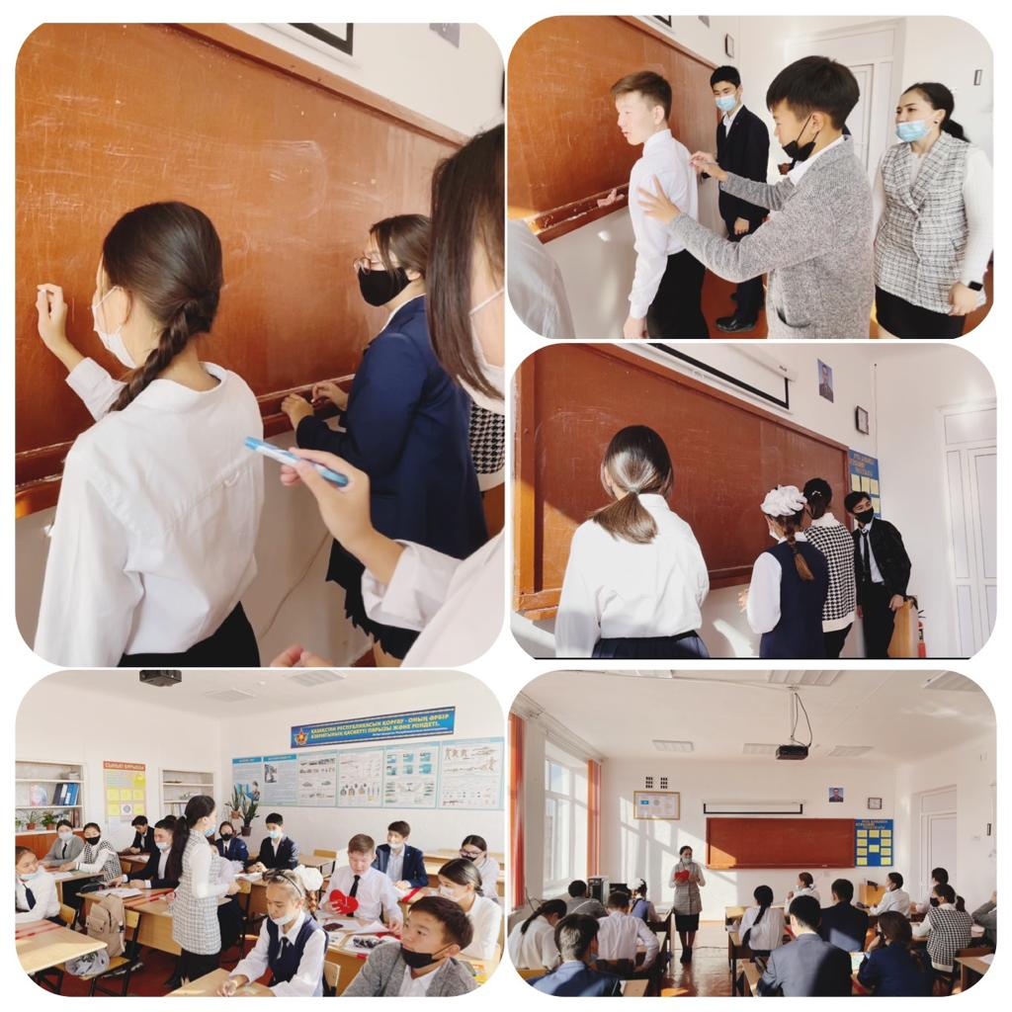

Психолог: Ф.Садуакасова

